**Expo « Lectures Lude Ados »**

**Projet mené par Mme Renard et Mme Bouchard avec la classe de 4A en partenariat avec la médiathèque du Lude.**

**Expo du 7 au 26 juin à la bibliothèque du Lude**

**Réfléchir sur des thèmes propres à l’adolescence** : réseaux sociaux, harcèlement, rumeurs, solitude, suicide, peur du regard des autres, deuil, trouble alimentaire, handicap, maladie, amour, différence….

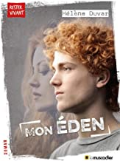

**Sélection Littérature pour Ados :**

*Boys don’t cry*

de Malorie Blackman- Ed. Milan

*Mon Eden*

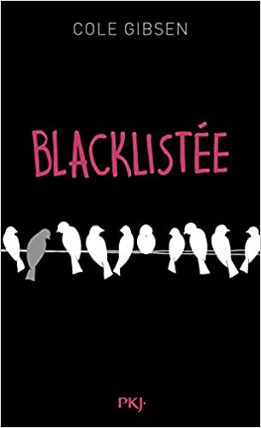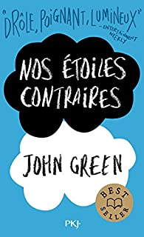d’Hélène Duvar- Ed. Le Muscadier

*Blacklistée*

de Cole Gibsen- Ed. PKJ

*Nos étoiles contraires*

de John Green- Ed. PKJ

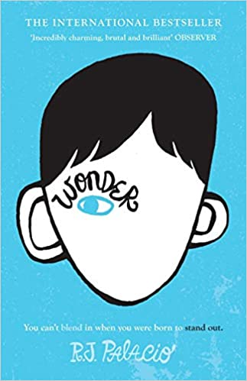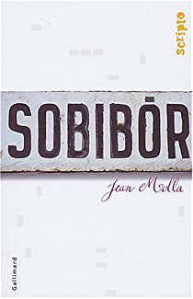

*Sobibor*

de Jean Molla- Ed. Gallimard

*Wonder*

de R.J Palacio- Ed. PKJ

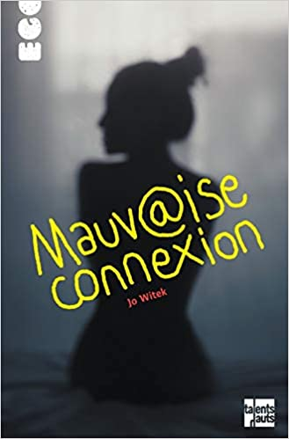

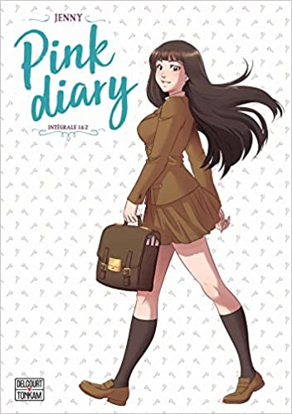*Mauv@ise connexion*

de Jo Witek- Ed. Talents hauts.

1815

*Pink Diary (intégrale tome 1 et 2)*

de Jenny-Ed. Delcourt